

Nombre docente: Félix Bettancourt Siggelkow.

Asignatura: Música Curso: 8°A Fecha: 25 de mayo 2020 .

Nombre estudiante: _____________________________________________________________

GUÍA N° 3 Ritmo e Imaginación

|  |
| --- |
| **OA 04** Cantar al unísono y a más voces y tocar instrumentos de percusión, melódicos (metalófono, flauta dulce u otros) y/o armónicos (guitarra, teclado, otros).  **INDICADORES DE EVALUACIÓN**: ›› Interpretan repertorio vocal e instrumental con precisión rítmica. |

|  |
| --- |
| **OA 05** Improvisar y crear ideas musicales con un propósito dado y con un adecuado dominio del lenguaje musical. **INDICADORES DE EVALUACIÓN** › › Participan en la creación e interpretación de ambientaciones sonoras o cuentos musicales y vice versa |

|  |
| --- |
| **IMPORTANTE**: La respuesta de esta guía por favor al siguiente correo:  [felix.bettancourt@colegiorepublicadefrancia.cl](mailto:felix.bettancourt@colegiorepublicadefrancia.cl) |

**Actividad N° 1.-**

Ahora te invito a ver el siguiente video:<https://www.youtube.com/watch?v=fAaNPRdLZjg&feature=youtu.be>

|  |
| --- |
| Aquí escribe el nombre de la canción incógnita: ­­­ |

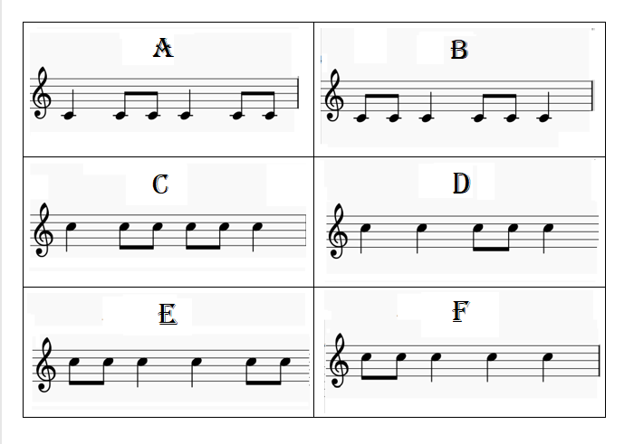**Actividad N° 2.-**

|  |  |  |  |  |  |
| --- | --- | --- | --- | --- | --- |
| En el video, escucharás los 6 ritmos que están escritos en el cuadro de arriba, pero no están en orden; tú escuchas el primer ritmo, y debajo del número 1 escribes la letra del ritmo que está sonando… después escuchas el segundo, y haces lo mismo hasta completar los 6 ritmos | | | | | |
| 1° | 2° | 3° | 4° | 5° | 6° |
|  |  |  |  |  |  |

**Actividad N° 3.-**

# Ahora te invito a entrar en el siguiente link para que veas y escuches el siguiente video que te servirá de inspiración para esta última actividad:

|  |
| --- |
| Link: <https://www.youtube.com/watch?v=qNMzBnuBC6Y> |

# Ahora, inspirándote en esta música que acabas de escuchar, debes escribir una historia creada por ti y luego ilustrar esa historia con un dibujo.

HISTORIA BASADA EN LA MÚSICA QUE ESCUCHASTE

|  |
| --- |
|  |
|  |
|  |
|  |
|  |
|  |
|  |
|  |
|  |
|  |

ILUSTARCIÓN DE LA HISTORIA QUE CREASTE(dibujo)

|  |
| --- |
|  |